Film, po kterém se budete cítit méně osamělí, C’mon C’mon vstoupí do kin 20. ledna

Joaquin Phoenix podává nezvykle civilní, ale přesto podmanivý výkon v novém filmu Mikea Millse C’mon C‘mon. Hraje rozhlasového novináře Johnnyho, který se nečekaně musí postarat o svého malého synovce Jesseho. Toho bezprostředně ztvárnil dětský herecký objev Woody Norman. Společně se vydají na cestu napříč Spojenými státy a mezi New Yorkem a New Orleans se zrodí nevšední přátelství, které oba ovlivní na celý život. Dojemné a hřejivé rodinné drama C’mon C’mon vstoupí do českých kin 20. ledna pod hlavičkou Aerofilms.

Představujeme vám trailer filmu C’mon C’mon: https://youtu.be/CX-HSEP2H9M

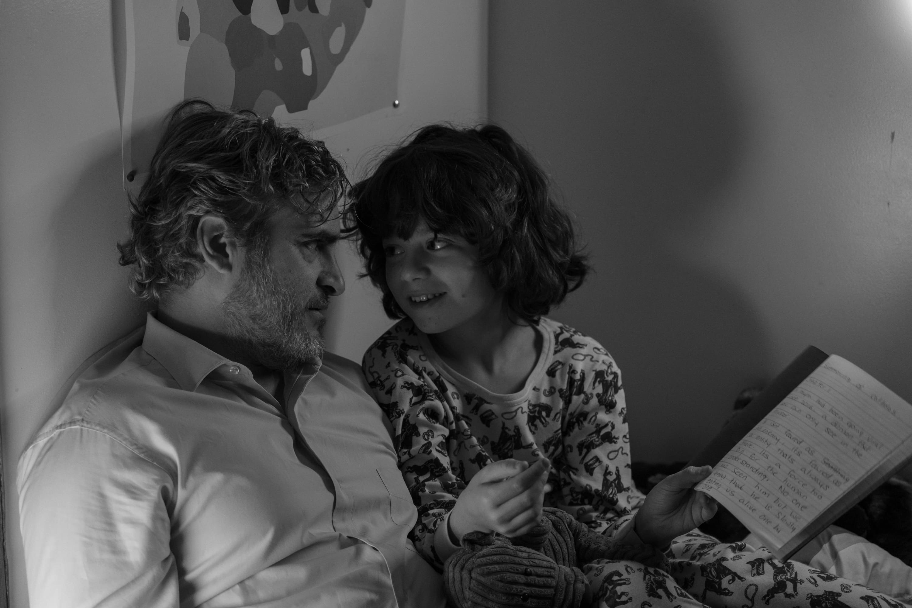

Johnny je rozhlasový novinář, který většinu svého času věnuje tvorbě rozhlasového pořadu a rozhorům s mladými lidmi po celé zemi o tom, jak si představují budoucnost. Jeho rutinu naruší rodinná krize, když ho jeho sestra Viv (Gaby Hoffmann) požádá, aby se na chvíli ujal jejího syna Jesseho. Ačkoliv Johnny nemá žádné zkušenosti s výchovou dítěte, natož tak chytrého a vnímavého jako Jesse, neváhá.

Joaquin Phoenix v nezvyklé poloze a bezprostřední Woody Norman
Joaquin Phoenix je jako empatický a osamělý Johnny strhující, naprosto odlišný od excentriků, které ztvárnil například ve filmech Joker nebo Mistr. Podle magazínu Vulture podává Phoenix odzbrojující výkon, zatím nejlepší v jeho kariéře – krásný, empatický, lidský.

Dětské postavy jsou ve filmech často symbolem nevinnosti a lehkomyslnosti. To ale není případ Jesseho. Mike Mills ho chtěl ho ukázat jako někoho, kdo ve svých devíti letech vede život, který je sice plný fantazie a zábavy, ale také chaotický, frustrující a podobně náročný jako život dospělých. „Hledal jsem dítě, které by bylo okouzlující, roztomilé a hravé a zároveň by jeho osobnost měla i temnější odstíny,“ vysvětluje Mills. Podle magazínu Empire celé obsazení, a Woody Norman obzvláště, podává skvělý výkon a diváci se s nimi mohou snadno ztotožnit.

Když přemýšlíš o budoucnosti, jak si ji představuješ?
Deník Observer ve své recenzi uvedl, že je C’mon C’mon filmem o naslouchání tomu, co lidé chtějí skutečně říct. Johnny a Jesse se společně vydají do New Yorku, New Orleans a Detroitu natáčet Johnnyho rozhlasový pořad a zjišťovat, co řeší současné děti a dospívající. Rozhovory s dětmi, které Johnny natáčí jsou plně autentické. Respondenti nejsou herci a jejich odpovědi nebyly součástí scénáře. Dospívající dostali prostor říct, jak si představují buducnost. Jak bude vypadat příroda? Jak se změní město? Budou rodiny stejné? Co vám zůstane a na co zapomenete? Reálné odpovědi vyrážejí dech a jsou jakýmsi filmem ve filmu, zasazeným do příběhu Johnnyho a Jesseho. Phoenix sám vedl rozhovory s dětskými respondenty. Děti na něj jako na svého tazatele reagovaly různě. Některé si ani neuvědomily, že je filmová hvězda. Jiné v něm okamžitě poznaly Jokera. „Joaquin má schopnost vytvořit prostor, ve kterém není za hvězdu a jen tak si s lidmi povídá,“ dodal Mills.

C’mon C‘mon

USA 2021 | 108 minut | premiéra: 20. ledna 2022

■ žánr drama
■ režie a scénář Mike Mills ■ kamera Robbie Ryan ■ střih Jennifer Vecchiarello
■ hrají Joaquin Phoenix, Gaby Hoffmann, Scoot Mcnairy, Molly Webster, Jaboukie Young-White, Woody Norman a další…
■ stránka filmu https://www.aerofilms.cz/cmon-cmon/
■ trailer https://youtu.be/CX-HSEP2H9M
■ materiály ke stažení https://aero.capsa.cz/?slozka=7938

■ synopse
Život trochu osamělého rozhlasového novináře Johnnyho (Joaquin Phoenix) se na moment zastaví, když se musí postarat o svého malého a podivínského synovce Jesseho. Společně se vydávají na cestu napříč Spojenými státy. Mezi New Yorkem a New Orleans se rodí nevšední přátelství, které oba ovlivní na celý život. V srdečném a hřejivém rodinném dramatu Mikea Millse exceluje Joaquin Phoenix, který podává tentokrát civilní, ale přesto strhující výkon.

Kontakt pro novináře: Alžběta Dlouhá, alzbeta@aerofilms.cz, +420 739 553 842, www.aerofilms.cz, fotografie v tiskové kvalitě a další materiály ke stažení na https://aero.capsa.cz (přístupové údaje na vyžádání).

